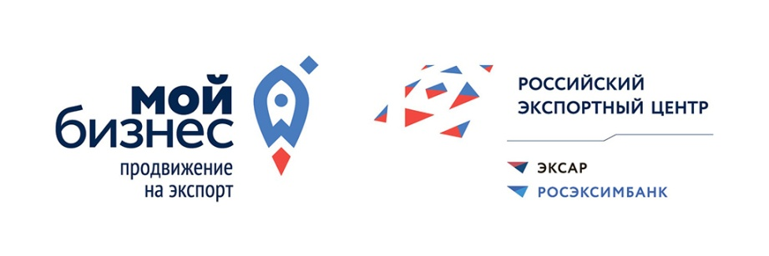
Центр координации поддержки экспортно
ориентированных субъектов
малого и среднего предпринимательства
241023, г. Брянск, ул. Бежицкая, 54
+7 (4832) 58-92-78 centr-eksporta@mybiz32.ru

Проект программы церемонии награждения ежегодного
регионального конкурса «Экспортер года» Брянской области

Дата проведения: 12 марта 2021 года

Время: 11.00 –13.00 – церемония награждения

Время | Мероприятие
10:30-11:00 | Регистрация участников
11:00-11:20 | Приветственное слово.  Ерохин Михаил Андреевич, директор департамента экономического развития Брянской области  Золотарев Юрий Васильевич, торговый представитель РФ в Республике Беларусь
11:20-11:35 | «Биржевые торги – удобный и надежный механизм реализации продукции российских компаний», Башлий Александр Григорьевич, начальник управления внешнеэкономической деятельности Белорусской универсальной торговой биржи, г. Минск, р. Беларусь
11:35-11:45 | Награждение победителей регионального конкурса «Экспортер года» Брянской области в номинации «Экспортер года в сфере промышленности»
11:45-12:00 | «Проблемы и перспективы российских экспортеров — малых и средних предприятий Брянской области», Шурыгин Юрий Анатольевич, генеральный директор ООО «Международное Агентство Продвижения Экспорта», г. Москва
12:00-12:10 | Награждение победителей регионального конкурса «Экспортер года» Брянской области в номинации «Экспортер года в сфере услуг»
12:10-12:20 | «Опыт работы с центром координации поддержки экспортно-ориентированных субъектов малого и среднего предпринимательства Брянской области», Рогожев Александр Петрович, коммерческий директор ООО «Мебельград», г. Брянск
12:20-12:30 | «Роль системы ТПП РФ в развитии экспортного потенциала Брянской области», Гудовский Сергей Викторович, заместитель руководителя Центра развития предпринимательства Союза Брянская торгово-промышленная палата
12:30-12:40 | Награждение победителей регионального конкурса»Экспортер года» Брянской области в номинации»Экспортер года в сфере агропромышленного комплекса»
12:40-12:55 | «Электронные торговые площадки, как инструмент для быстрого старта во внешней экономической деятельности», Орлов Артем Михайлович, Руководитель отдела e-commerce Консалтингового агентства Weconn, г. Санкт-Петербург
12:55-13:05 | Награждение победителей регионального конкурса «Экспортер года» Брянской области в номинации «Лучший экспортер года» в номинации «Прорыв года»  Розыгрыш призов среди онлайн зрителей
13:05-13:15 | Заключительное слово. Новосельцева Юлия Валерьевна, руководитель Центра координации поддержки экспортно-ориентированных СМСП Брянской области

В программе возможны изменения. Все изменения согласуются с заказчиком.

